Участие О.В. Федяевой в профессиональных конкурсах, фестивалях

Всероссийский конкурс лучшего стихотворения о конкурсе «Лучший урок письма»  2007 год | 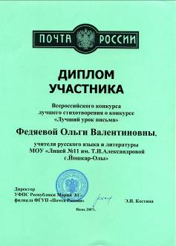
V Всероссийский конкурс «Лучший урок письма» в номинации для учителей «Лучшая методическая разработка проведения урока письма»  2007 год | 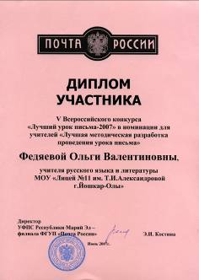
Всероссийский фестиваль педагогических идей «Открытый урок», 2007-2008 учебный год | 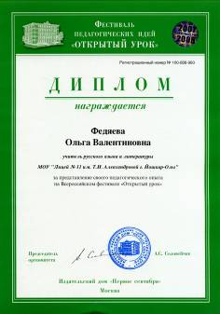
VI Всероссийский конкурс «Лучший урок письма» в номинации для учителей «Лучшая методическая разработка проведения урока письма»  2008 год | 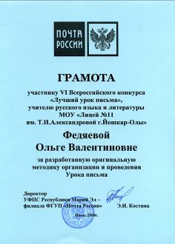
Всероссийский фестиваль педагогических идей «Открытый урок», 2008-2009 учебный год | 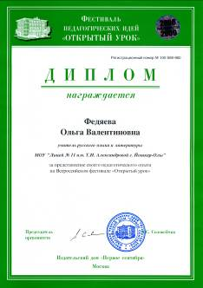
VII Всероссийский конкурс «Лучший урок письма» в номинации для учителей «Лучшая методическая разработка проведения урока письма»  2009 год | 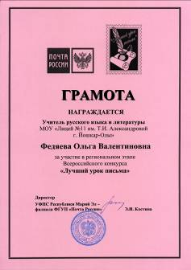
Всероссийский открытый конкурс «Педагогические инновации»  2009 год | 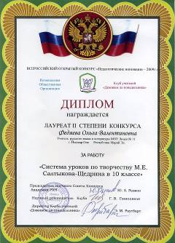
Всероссийский конкурс «За образцовое владение русским языком в профессиональной деятельности» для преподавателей русского языка»  2009 год | 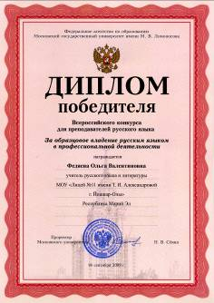
Всероссийский конкурс методических разработок и ученических сочинений по произведениям А.И. Солженицына,  2009 год | 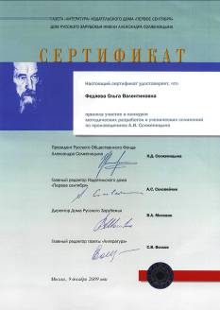
XII Всероссийский конкурс методических разработок «Сто друзей» «Учительская газета», 2009 год | 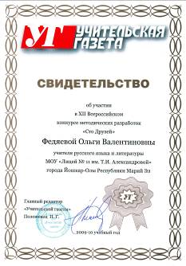
VIII Всероссийский конкурс «Лучший урок письма» в номинации для учителей «Лучшая методическая разработка проведения урока письма»  2010 год | 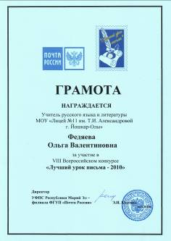
Всероссийский конкурс «За образцовое владение русским языком в профессиональной деятельности» для преподавателей русского языка»  2010 год | 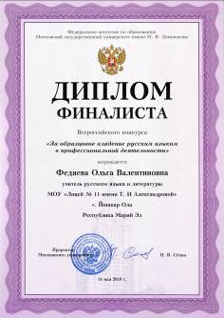
Всероссийский фестиваль педагогических идей «Открытый урок», 2009-2010 учебный год | 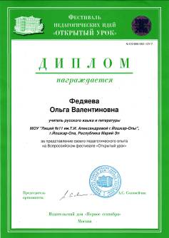
Конкурсный отбор лучших учителей
в рамках реализации приоритетного национального проекта «Образование»
2010 год
Всероссийский открытый конкурс «Педагогические инновации»  2010 год | 